KEMIJA 9. razred
DELO NA DALJAVO ( DOMA ), sreda, 6. 5. 2020
Lastnosti beljakovin in delitev beljakovin
Navodila za učence
Spoznali ste že, da so beljakovine naravni polimeri, zgrajeni iz velikega števila aminokislin, ki so med seboj povezane s peptidnimi vezmi. Danes pa boste spoznali katere naloge, opravljajo beljakovine v telesu, kako delimo beljakovine glede na obliko njihovih molekul in kako beljakovine delimo glede na sestavo na enostavne in sestavljene beljakovine.

V učbeniku na str. 102 - 103, si preberi Lastnosti in delitev beljakovin. V zvezek si zapiši naslov Lastnosti in delitev beljakovin in prepiši zapis v zvezek.
V DZ na str. 123 - 124, reši naloge od 11-18. Najprej poskusi samostojno rešiti naloge, šele nato si pomagaj z učbenikom str. 102-103.

Kakšno obliko imajo beljakovine?
Poznamo nitaste (fibrilarne) in kroglaste (globularne) beljakovine
- Kolagen je nitasta beljakovina
- Iz nitastih beljakovin so zgrajeni tudi lasje, dlake, nohti, koža in kosti. Najdemo jih tudi v volni, perju, svili in pajkovi mreži

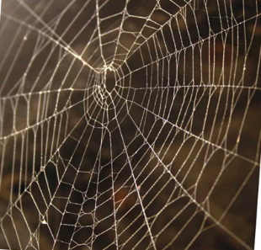
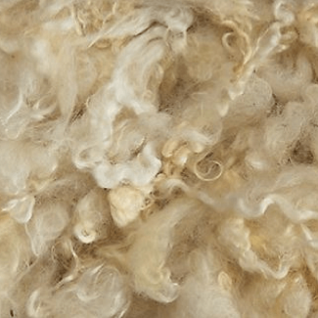
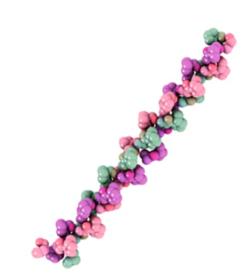
kolagen volna pajkova mreža

- Hemoglobin je kroglasta beljakovina
- Med kroglaste beljakovine spadajo različni hormoni in encimi, npr. insulin in pepsin ter beljakovine v jajčnem beljaku.
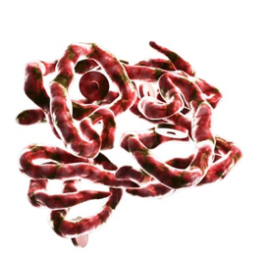
hemoglobin jajce
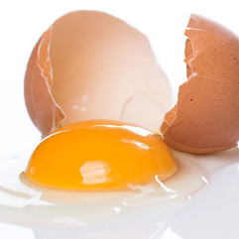

Zapis v zvezek, sreda, 6. 5. 2020
LASTNOSTI IN DELITEV BELJAKOVIN

Beljakovine so občutljive na različne vplive. Beljakovine trajno spremenijo strukturo pri višjih temperaturah (50 °C ali več), v prisotnosti kislin, baz in soli težkih kovin. Pravimo, da zakrknejo ali koagulirajo. Primer, jajčni beljak pri višji temperaturi zakrkne (koagulira).

Glede na zgradbo delimo beljakovine:
- enostavne beljakovine so sestavljene le iz aminokislinskih enot (beljakovinski del)
- sestavljene beljakovine ali proteidi pa imajo poleg aminokislinskih enot tudi nebeljakovinski del.

Glede na obliko delimo beljakovine:
- nitaste beljakovine imajo obliko vrvic (celicah kože, dlakah, nohtih (keratin), elastin, kolagen, lasje)
- kroglaste beljakovine imajo obliko klobčičev (encimi, hormoni)

